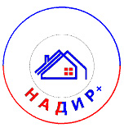 | Общество с ограниченной ответственностью
 | «НАДИР+»
302028, г. Орел,  ул. Октябрьская,  д. 27, лит. "Г"  тел.: (4862) 63-27-11 | ИНН 7725114488 КПП 575102001 ОГРН 1027700342890  БИК 045402751 к/с 30101810700000000751  р/с 40702810910210000088 в Банке Орловский РФ АО "Россельхозбанк" г. Орел  e-mail: nadirplus@gmail.com

ГЕНЕРАЛЬНЫЙ ПЛАН
КОРСУНСКОЕ СЕЛЬСКОГО ПОСЕЛЕНИЯ
ВЕРХОВСКОГО РАЙОНА ОРЛОВСКОЙ ОБЛАСТИ
Изменения 2017 год

Заказчик:  Исполнитель: | ООО «Корсунская Князь-Владимирская мужская пустынь»  ООО «НАДИР+»

Орел, 2017 г.
Проект внесения изменений
в генеральный план Корсунского сельского поселения

Разработка проекта внесения изменений в Генеральный план Корсунского сельского поселения Верховского района выполняется по заказу ООО «Корсунская Князь-Владимирская мужская пустынь» и осуществляется в связи с необходимостью учета в утвержденном Генеральном плане изменившихся условий территориального и социально-экономического развития Корсунского сельского поселения.
В настоящей работе представлены материалы комплексной градостроительной оценки территории Корсунского сельского поселения, являющейся основой для проектного зонирования территории с учетом экологических, историко-культурных, социально-экономических и других планировочных факторов оценки, что позволило выявить основные планировочные ограничения и целесообразные направления градостроительной организации и развития Корсунского сельского поселения.
Авторский коллектив
1. Директор С.А. Торсуков
2. ГАП Д.А. Смирнова
3. Архитектор I категории И.А.Кобзева
4. Архитектор III категории Е.И. Гостенкова

В результате системного анализа требований действующего законодательства и нормативных документов установлено, что разработка изменений генерального плана должна осуществляться с соблюдением требований следующих документов:
- Градостроительный кодекс Российской Федерации (№372-ФЗ от 03.07.2016);
- Земельный кодекс Российской Федерации от 25.10.2001 № 136-ФЗ;
-Федеральный закон «Об общих принципах организации местного самоуправления в Российской Федерации» (№ 131-ФЗ от 06.10.2003);
- Федеральный закон «Об охране окружающей среды» от 10.01.2002 № 7-ФЗ
- Федеральный закон Российской Федерации «О санитарно-эпидемиологическом благополучии населения» от 30.03.1999 № 52-ФЗ
- Федеральный закон «Об особых экономических зонах в Российской Федерации» от 22.07.2005 г. № 116-ФЗ
- СНиП 2.07.01-89* «Градостроительство. Планировка и застройка городских и сельских поселений»;
- СНиП 11-04-2003 «Инструкция о порядке разработки, согласования, экспертизы и утверждения градостроительной документации»;
- СанПиН 2.2.1/2.1.1.1200-03 «Санитарно-защитные зоны и санитарная классификация предприятий, сооружений и иных объектов»;
-Региональные нормативы градостроительного проектирования Орловской области (Постановление № 250, от 01 августа 2011 г. ),
а также с соблюдением технических условий и требований государственных стандартов соответствующих норм и правил в области градостроительства и др.

При разработке проекта изменений в Генеральный план Корсунского сельского поселения использовались следующие материалы:
- Генеральный план Корсунского сельского поселения, разработанный в 2012 году ООО «ГарантПроект» г. Воронеж;
- Приказ № 01-22/6 от 17.03.2017 года Управления градостроительства, архитектуры и землеустройства Орловской области;
- Задание на разработку проекта изменений в Генеральный план и Правила землепользования и застройки Корсунского сельского поселения Верховского района Орловской области;
Основная цель разработки проекта – размещение объектов религии.
Выработка стратегических решений по рациональному использованию территории, с учетом интересов органов власти, юридических и физических лиц, направленных на решение задач:
- установление в границах рассматриваемой территории функциональной общественно-деловой зоны.
В настоящий момент за пределами населенных пунктов с.Корсунь и д.Рогозино располагаются земельные участки с кадастровыми номерами 57:19:0030102:150, 57:19:0030102:152 и 57:19:0030102:148 предназначены для размещение объектов капитального строительства, предназначенных для отправления религиозных обрядов (церкви, соборы, храмы, часовни, монастыри, мечети, молельные дома). Данные земельные участки необходимо включить в границу населенных пунктов с присвоением нужного зонирования.
В границы с.Корсунь включаются земельный массив, т.к. из сведений полученных в ЕГРП категория земель данных участков – земли населенных пунктов. Один земельный участок имеет кадастровый номер 57:19:0030102:150 общей площадью 204 122 кв.м., разрешенное использование - для размещения культовых зданий, второй имеет кадастровый номер 57:19:0030102:152 общей площадью 5 000 кв.м., а так же участок площадью 13 027 кв.м.
Таблица 1
№  п/п | Наименование объекта | Единица  измерения | Площадь
1 | Собор на 500 чел. | га | 2,5
2 | Православная гимназия с размещением спортивной площадки | га | 3
3 | Приют для детей постоянного проживания | га | 2
4 | Трапезная | га | 1,4
5 | Детский приют с общежитием | га | 2
6 | Монастырский келейный корпус | га | 2
7 | Монастырская трапезная | га | 1,4
8 | Пекарня, просфорная | га | 1
9 | Швейный цех | га | 0,5
10 | Водосвятная часовня | га
11 | Стадион | га | 2
12 | Зона отдыха для детей открытого типа | га | 1
13 | Зона отдыха для прихожан (паломников) открытого типа | га | 2,1
 | Итого: | га | 20,9

Схема благоустройства территории Собора в с. Корсунь согласованная с Главный архитектором области Вермишяном В.В.

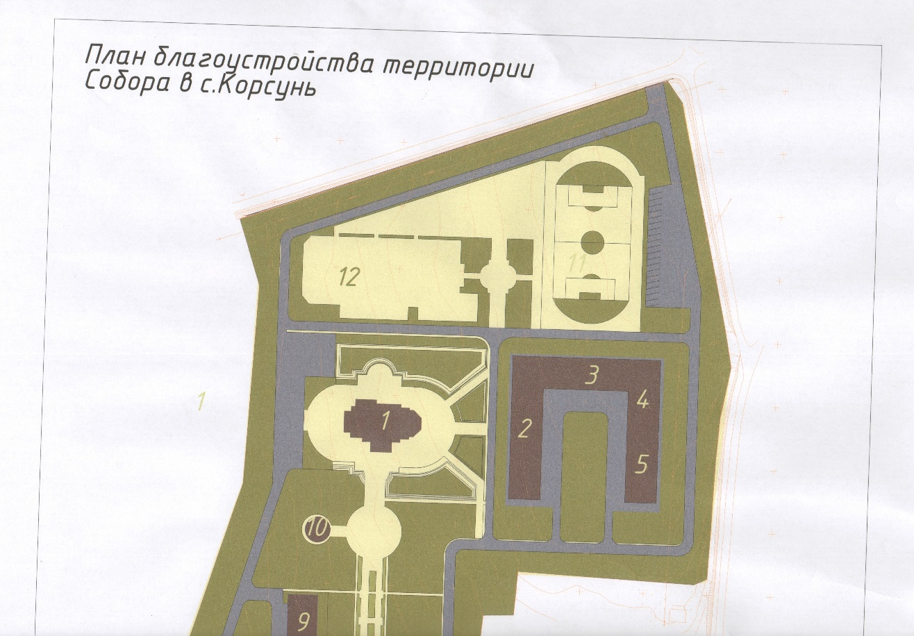
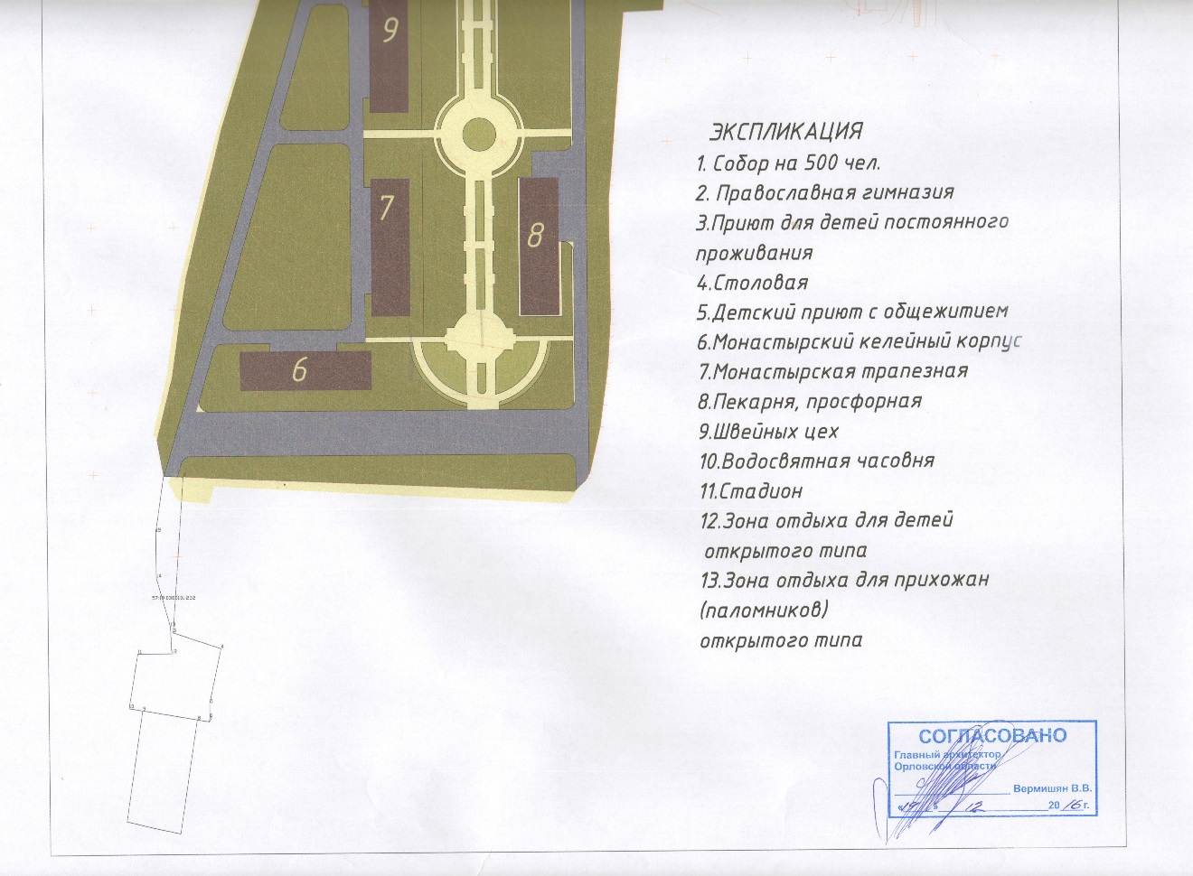
В границы д.Рогозино включается земельный участок с кадастровым номером 57:19:0030102:148, общей площадью 6 974 кв.м., категория земель- земли населенных пунктов, разрешенное использование - для размещения объектов, характерных для населенных пунктов, по документам – религиозное использование.
Необходимость предоставлении земельного участка, расположенного по адресу: Орловская область, Верховский р-он, Корсунское сельское поселение, д.Рогозино, площадью 0,697 га для расширения территории Религиозной организации «Корсунская Князь-Владимирская мужская пустынь Ливенской епархии Русской Православной Церкви (Московский Патриархат) для размещения объектов религии (храм, гостиница, дом для причта, столовая, зона отдыха).
В Приложениях Обращение Епархиального Архиерея Епископа Ливенского и Малоархангельского Нектария о предоставлении данного земельного участка.
Таблица 2
№  п/п | Наименование объекта | Единица  измерения | Площадь
1 | Храм | га | 0,2
2 | Гостиница | га | 0,1
3 | Дом для притча | га | 0,04
4 | Хозяйственный блок (столовая) | га | 0,06
5 | Зеленая зона (зона отдыха) | га | 0,3
6 | Въезд | га
 | Итого: | га | 0,697

Схема благоустройства территории Храма в д.Рогозино согласованная с Главный архитектором области Вермишяном В.В.
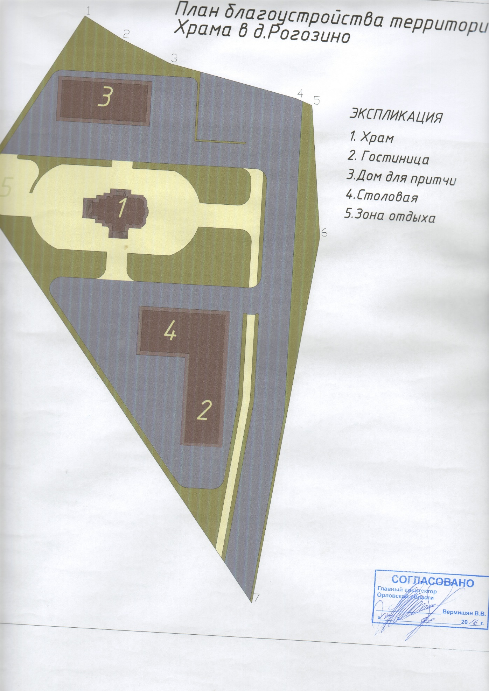

Вносимые изменения:
1. В материалы: «Положения о территориальном планировании проекта Генерального плана Корсунского сельского поселения Верховского муниципального района Орловской области», «Перечень мероприятий по территориальному планированию и указания на последовательность их выполнения» (Раздел 2), Мероприятия по усовершенствованию и развитию планировочной структуры Корсунского сельского поселения, функциональному и градостроительному зонированию (Подраздел 2.1), Мероприятия по функциональному и градостроительному зонированию.
1.1 добавить раздел в таблицу «Развитие общественно-деловой зоне» (п. 5), стр. 11:
№ пп |  | Наименование мероприятия |  | Сроки реализации
Мероприятия по усовершенствованию и развитию планировочной структуры
 | 5.4 |  | Формирование зоны размещения объектов религии.  (изм. 2017г. , заказчик: Корсунская Князь-Владимирская мужская пустынь)
2. В материалы: «Положения о территориальном планировании проекта Генерального плана Корсунского сельского поселения Верховского муниципального района Орловской области», «Перечень мероприятий по территориальному планированию и указания на последовательность их выполнения» (Раздел 2), Мероприятия по размещению на территории Корсунского сельского поселения объектов капитального строительства местного значения (Подраздел 2.3), Мероприятия по обеспечению территории сельского поселения объектами социальной инфраструктуры (п. 2.3.4).
2.1 добавить текст в таблицу следующего содержания, стр. 16:
№ пп | Наименование мероприятия | Сроки реализации
Инвестиционные проекты
7 | Расширение территории Религиозной организации «Корсунская Князь-Владимирская мужская пустынь Ливенской епархии Русской Православной Церкви.

3. В материалы: «Материалы по обеспечению проекта генерального плана Корсунского сельского поселения Верховского муниципального района Орловской области», «Анализ состояния, проблем и перспектив комплексного развития территории сельского поселения. Перечень основных факторов риска возникновения чрезвычайных ситуаций природного и техногенного характера» (Раздел 1), «Планировочная организация и функциональное зонирование Корсунского сельского поселения (Подраздел 1.8),
3.1 добавить текст следующего содержания «Планировочная организация и функциональное зонирование» (п. 1.8.1), стр. 40:
6. Планируется расширение территории Религиозной организации «Корсунская Князь-Владимирская мужская пустынь Ливенской епархии Русской Православной Церкви.
4. В материалы: «Материалы по обеспечению проекта генерального плана Корсунского сельского поселения Верховского муниципального района Орловской области», «Анализ состояния, проблем и перспектив комплексного развития территории сельского поселения. Перечень основных факторов риска возникновения чрезвычайных ситуаций природного и техногенного характера»(Раздел 1), «Функциональное зонирование»,
4.1 добавить текст следующего содержания «Общественно-деловая зона» , стр. 43:
Так же к общественно-деловой зоне относятся объекты капитального строительства, предназначенные для отправления религиозных обрядов (церкви, соборы, храмы, часовни, монастыри, мечети, молельные дома).
5. В материалы: «Материалы по обеспечению проекта генерального плана Корсунского сельского поселения Верховского муниципального района Орловской области», «Анализ состояния, проблем и перспектив комплексного развития территории сельского поселения. Перечень основных факторов риска возникновения чрезвычайных ситуаций природного и техногенного характера (Раздел 1), «Объекты капитального строительства местного значения» (Подраздел 1.10), «Объекты социальной инфраструктуры Корсунского сельского поселения» (п. 1.10.4),
5.1 добавить текст следующего содержания «Объекты религиозного значения» , стр. 65:
В Корсунском сельском поселении располагается Религиозная организация «Корсунская Князь-Владимирская мужская пустынь Ливенской епархии Русской Православной Церкви (Московский Патриархат).
В 2017 году планируется расширение территории в с.Корсунь за счет земельных участков с кадастровыми номерами 57:19:0030102:150, 57:19:0030102:152 и участка без кад.номера, д.Рогозино за счет земельного участка с кадастровым номером 57:19:0030102:148.
На данных земельных участках планируется разместить: Собор на 500 чел, храм, православную гимназию, приют для детей с общежитием, монастырский келейный корпус, трапезные, пекарня, просфорная, швейный цех, водосвятная часовня, гостиница, дом для притчи, хозяйственный блок, зона отдыха для детей открытого типа, зона отдыха для прихожан открытого типа.
6. В материалы: «Материалы по обеспечению проекта генерального плана Корсунского сельского поселения Верховского муниципального района Орловской области», «Анализ состояния, проблем и перспектив комплексного развития территории сельского поселения. Перечень основных факторов риска возникновения чрезвычайных ситуаций природного и техногенного характера» (Раздел 2), «Предложения по усовершенствованию и развитию планировочной структуры Корсунского сельского поселения, функциональное и градостроительное зонирование (Подраздел 2.2), «Градостроительное зонирование» (п. 2.2.2),
6.1 добавить текст следующего содержания «Общественно-деловые зоны» , стр. 91:
5) зона размещения объектов религии.
7. В материалы: «Материалы по обеспечению проекта генерального плана Корсунского сельского поселения Верховского муниципального района Орловской области», «Этапы реализации предложений по территориальному планированию. Перечень мероприятий по территориальному планированию» (Раздел 3), «Мероприятия по усовершенствованию и развитию планировочной структуры Корсунского сельского поселения, функциональному и градостроительному зонированию (Подраздел 3.1), «Мероприятия по функциональному и градостроительному зонированию»,
7.1 добавить раздел в таблицу «Развитие общественно-деловой зоне» , стр. 109:
№ пп |  | Наименование мероприятия |  | Сроки реализации
Мероприятия по усовершенствованию и развитию планировочной структуры
 | 5.4 |  | Формирование зоны размещения объектов религии.

